Практическая работа 8_2
Работа с формулами и вложенными функциями

Вложенная функция – это функция, которая является аргументом другой функции. Функция от функции..f(f1(f2(f3(f4(f5(f6(x)))))) и таких вложений может быть до 6.
Например:
=КОРЕНЬ(ABS(A2))
=КОРЕНЬ(SIN(A2))
=КОРЕНЬ(СРЗНАЧ(A2:A16)),
где A2 ссылка на ячейку, A2:A16 ссылка на диапазон ячеек.

Справочную информацию по функциям, вложенным функциям и фуккции ЕСЛИ вы можете получить по ссылкам
https://support.office.com/ru-ru/excel
https://msoffice-prowork.com/ref/
https://ru.m.wikibooks.org/wiki/Microsoft_Excel/Функции_в_Microsoft_Excel

Методические указания при выполнении заданий.

Каждое задание выполняете на отдельном листе. На Листе 1выполняете Задание 1, на Листе 2 –Задание 2, на Листе 3- Задание 3. Листам даете соответствующее название. Примерные виды листов приведены на Рисунках 1,2,3.
На листе создаете ряд значений аргумента x (для Заданий 1 и 2). В Задании 3 три аргумента x,y,t. Формулы из задания как графические объекты копируете на лист Excel, для удобства работы. Далее вводите формулу для расчета значения функции. Формулу вводите в одну ячейку и далее с помощью маркера заполнения распространяете формулу на все значения аргумента. Каждая формула отдельный столбец. Столбцам дайте заголовки.
НЕ ЗАБЫВАЙТЕ при вводе формулы расставлять знаки математических операций, если вы пропускаете знак математической операции, то по умолчанию будет вставлен знак “+”.
Запись обозначает 4*cos(π*x)

Запись 0.5πx обозначает 0.5*π*x , где π это функция ПИ(), которая вызывается с помощью Мастера функций как вложенная функция.. Функция ПИ() не имеет аргументов, поэтому скобки пустые.
Запись обозначает ABS(x) абсолютное значение x. Функция ABS() вызывается с помощью Мастера функций, вместо x указывается ссылка на ячейку, где находится значение x например ABS(A1)
Запись 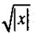 обозначает КОРЕНЬ(ABS(x)), вместо x указывается ссылка на ячейку
Запись обозначает LN(ABS(x)), вместо x указывается ссылка на ячейку.

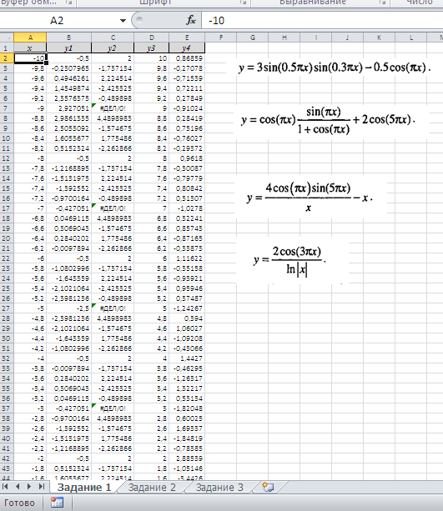
Рисунок 1. – Приблизительный вид листа с Заданием 1.
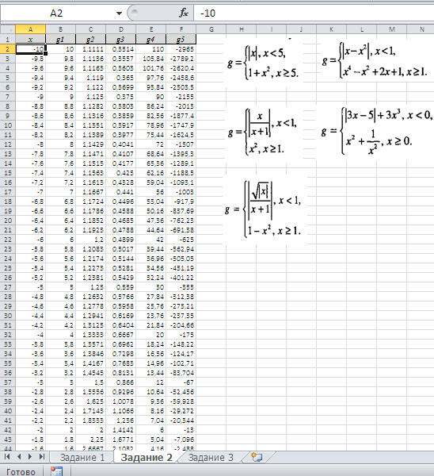
Рисунок 2. – Приблизительный вид листа с Заданием 2.
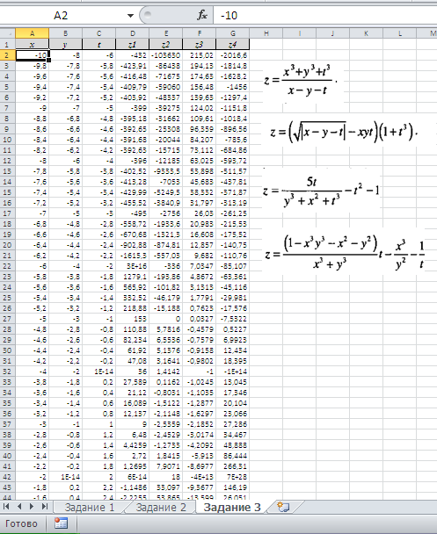
Рисунок 3. – Приблизительный вид листа с Заданием 3.

Задания к выполнению
- Каждое задание выполняется на отдельном листе. Каждый Лист должен быть соответственно назван. Итоговую работу сохраняете в файле с именем, Формулы и функции фамилия имя группа.xlsx.
- Сдать выполненное задание преподавателю на проверку.

Задание 1:
Вычислите по формуле значения функции y(x) для каждого значения x, где x изменяется с шагом 0.2 на интервале [-10;10].)

1)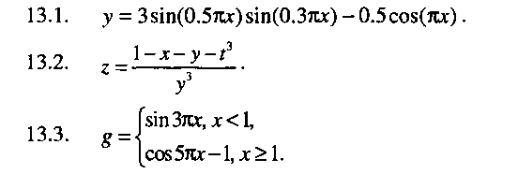

2)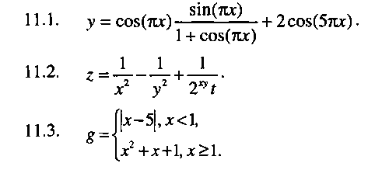

3)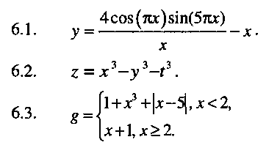

4)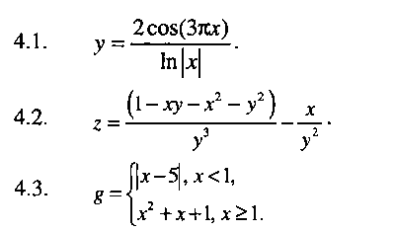
.

Задание 2:
Вычислите по формуле значения функций g(x), для каждого значения x, где x изменяется от -10 до +10 с шагом 0,2. Для подсчета значений функции g используйте функцию ЕСЛИ.
1)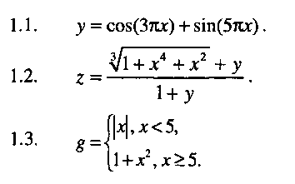 2) 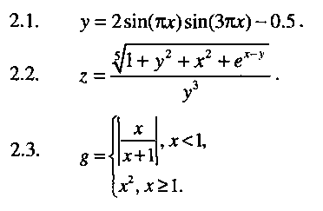 3) 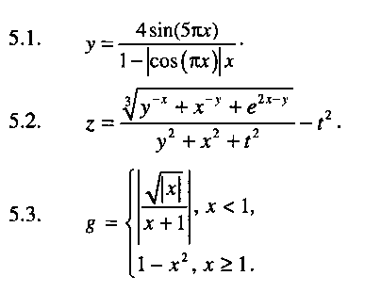

4) 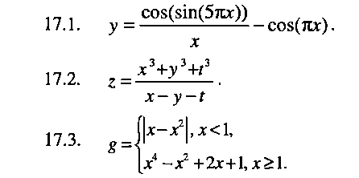5) 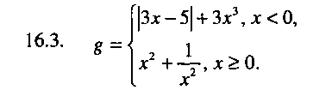

Задание 3:
Вычислите по формуле значения функций z(x,y,t), для каждого значения x, y, t, где x, изменяется от -10 до +10 с шагом 0,2; y изменяется от -8 до +12 с шагом 0,2 и t изменяется от -6 до +14 с шагом 0,2 .
1) 2) 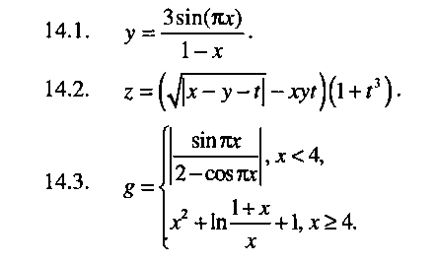

3)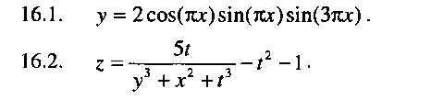4)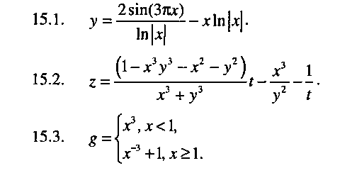

Задание 4:

Рассчитайте премию и заработную плату(оклад+премия) сотрудников. Для этого столбцы ФИО, Стаж, Оклад заполните произвольными данными. Премия рассчитывается в зависимости от стажа работы:
Если стаж работы меньше 5 лет, то премия не начисляется,
Если стаж от 5 до 10 лет, то премия начисляется в размере 15% от оклада
Если стаж от 10 до 20 лет, то премия начисляется в размере 25% от оклада
Если стаж больше 20 лет, то премия начисляется в размере 30% от оклада

№ | ФИО сотрудника | Стаж | Оклад, сом | Премия, сом | Заработная плата сотрудника, сом
1 | Петров | 7 | 7000
…
10

